GAMEPLAY

Titre : Oppressiv Light
Propositions : -Light Necessities
-Light ‘im Up
(Titre à débattre si cela ne vous convient pas)
Gameplay :
Die and Retry.
Qu’importe comment et quand le joueur meurt, il réapparait au niveau 1.
Le but étant d’accomplir tous les niveaux.
Map :
Taille des maps : 50x50
Tout la map est noir sauf une zone autour du joueur d’environ 1 case de diamètre.
Légende :
Blanc : zone lumière
blanc avec croix : lumière clignotante
gris : zone d’ombre
jaune : bouche d’aération pour monstre
vert : piège
violet : objectif
rouge : monstre
bleu : joueur
Joueur :
Toucher par le monstre = mort
Jauge d’énergie de la lampe = 20 seconde allumer en continue
Allumer la lampe une fois fais baisser 1 seconde d’énergie
la lampe allume 5 cases devant en cône
la lampe se recharge automatiquement dans les zones de lumière
vitesse : 5 unités (abstrait)
Vision camera : 5 case autour du joueur
Vision personnage : 1 case autour de lui
Monstre :
Poursuit le joueur sur toute la map
ne peut pas passer les zones de lumières
peut passer par les bouche d’aération pour aller plus vite
si le joueur éblouit le monstre celui-ci fuit à 10 cases du joueur
vitesse : 5,5 unités (abstrait)

Objectif :
Situation :
Un robot se retrouve seul dans un grand vaisseau composé de salle.
Un monstre s’y cache et essaye de le tuer à chaque salle.
Le petit robot doit allumer chaque salle le monstre ne reviendra jamais dans les salles lumineuses.
Le joueur apparait dans une grande zone de lumière et doit trouver l’interrupteur qui servira à allumer la lumière dans toute la map ce qui fera fuir le monstre et accéder au niveau suivant.
Le joueur devra faire maximum 5 niveau (à établir selon le temps disponible)
le dernier niveau sera spécial, il y aura 2 objectifs :
Activer sur l’interrupteur des bouches d’aération, qui aura comme effet de fermer celle-ci.
Le monstre ne pourra plus les utiliser.
Une fois cela fait, l’interrupteur de la lumière se débloquera et le joueur devra l’activer pour allumer la lumière et vaincre le monstre.

Légende :
Lumière clignotante : 5 seconde allumé, 5 seconde éteinte
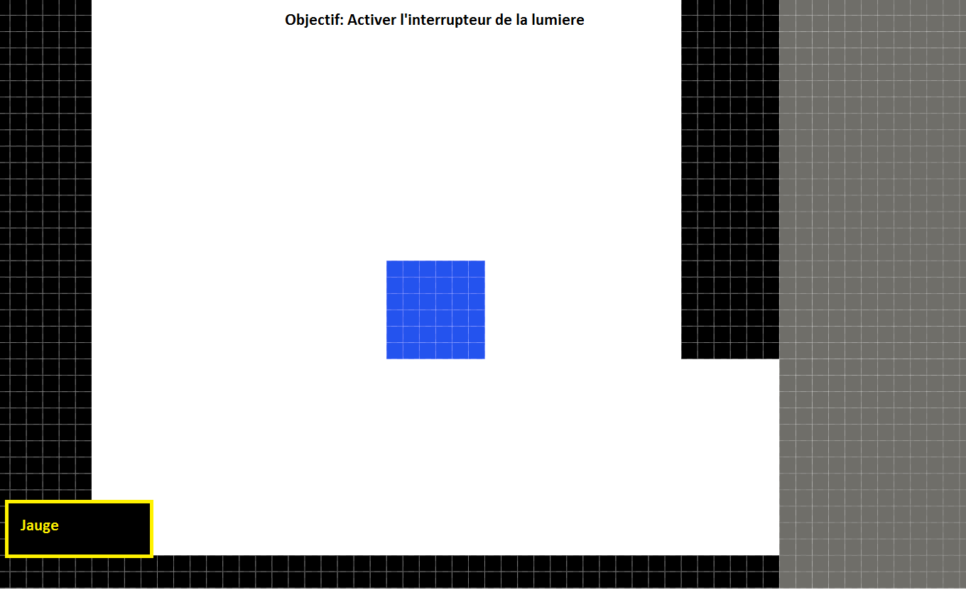
Piège : piège ralentissent, vitesse joueur passe à 4
Exemple HUD

Exemple Vision Joueur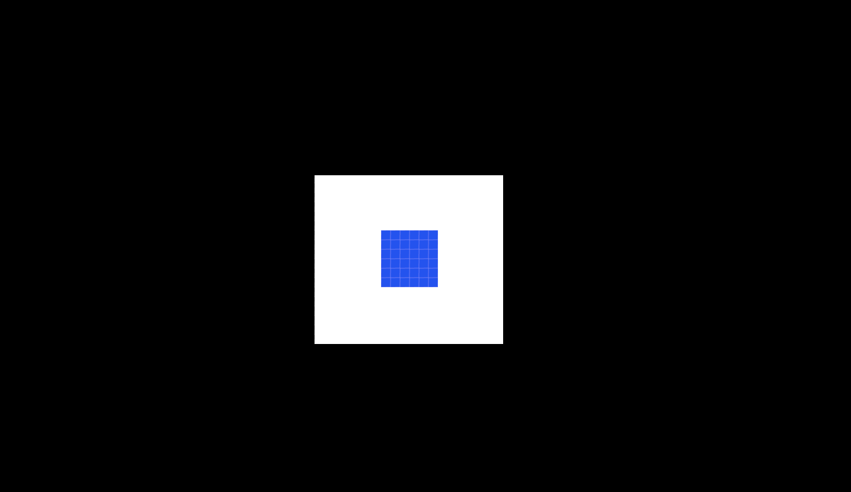

To-Do : Minimum
Cedric :
-Teleportation ennemie
-Fuite Ennemie
-Collisions mostre-joueur (Game Over (reset game))

Roméo :
-Jauge d’énergie (avec HUD)
-Recharge énergie

Sylvain :
-Affichage zones lumières
-Changer de level (objectifs)
-Charger les sprites

To-Do : Polish
-Gestion du scaling
-Ecran titre
-Ecran Game Over

